零信任接入方法

一、接入教程（以下案例以windows为例）
- PC端访问https://vpn.sisu.edu.cn，选择自己电脑的版本，下载客户端。
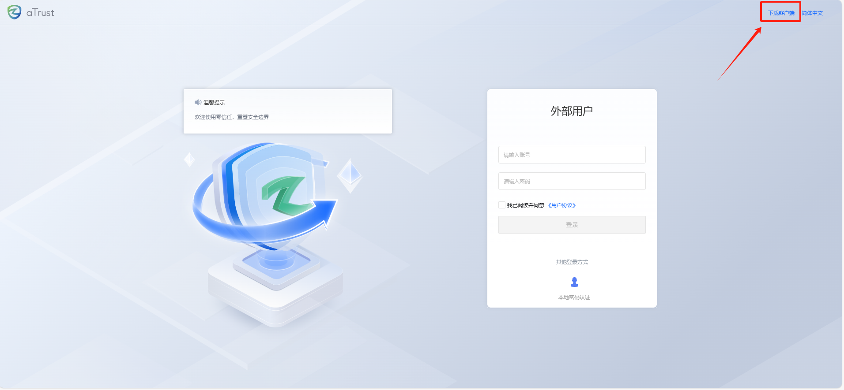
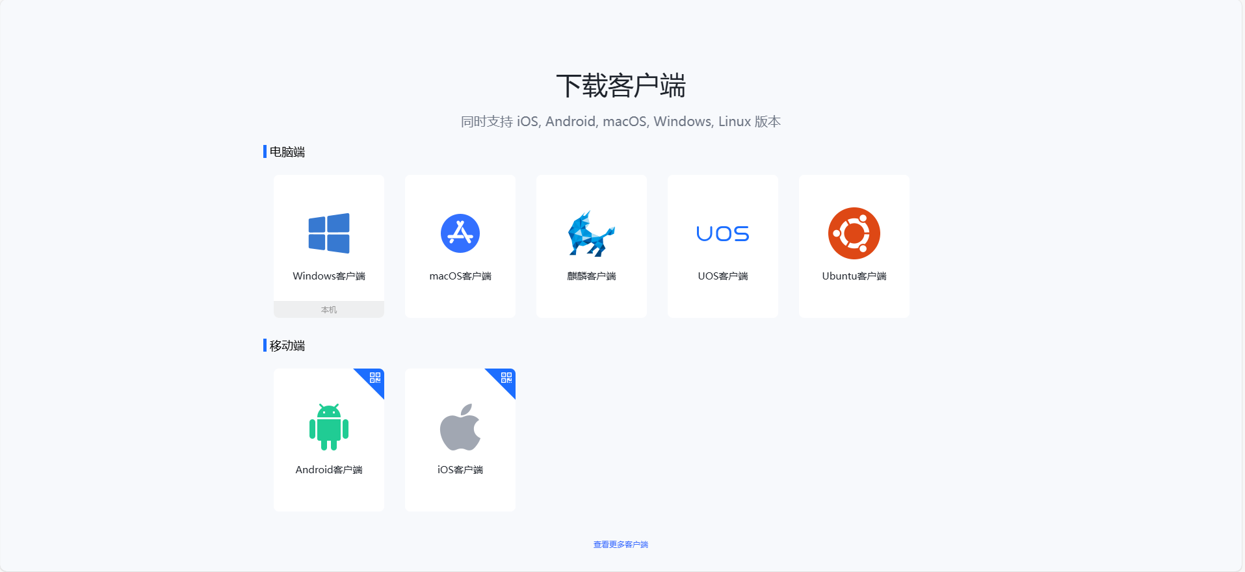

- 下载完成后安装零信任客户端，运行即可。

- 使用零信任输入接入地址https://vpn.sisu.edu.cn，输入账号密码完成登录。

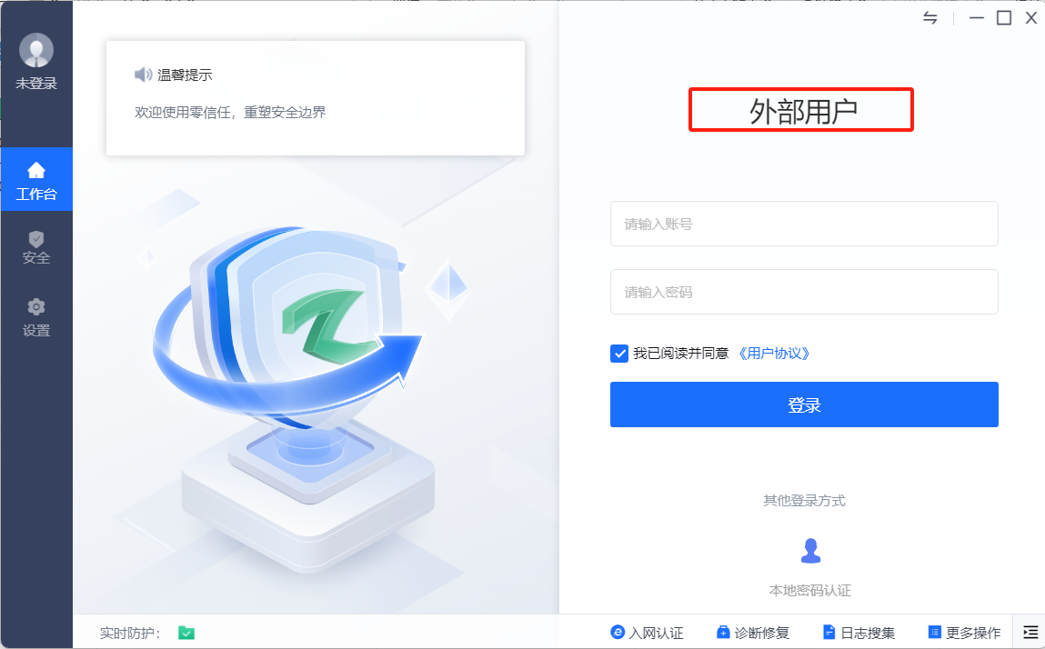
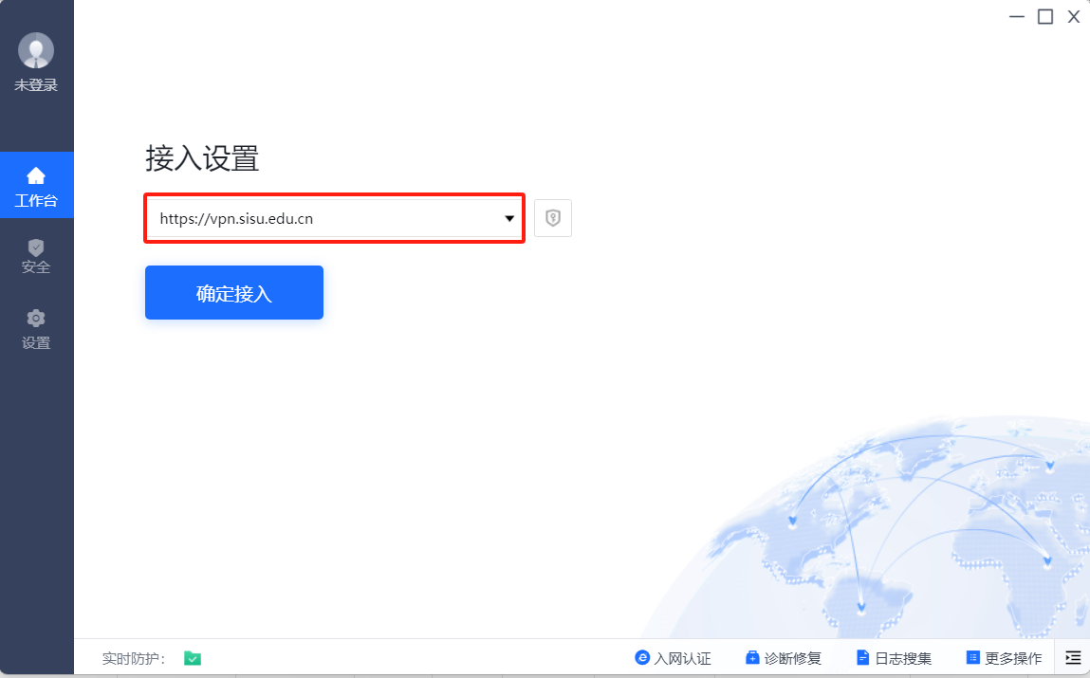
客户端修复方法
1、当客户端出问题时，首先通过客户端自带的修复工具诊断修复。
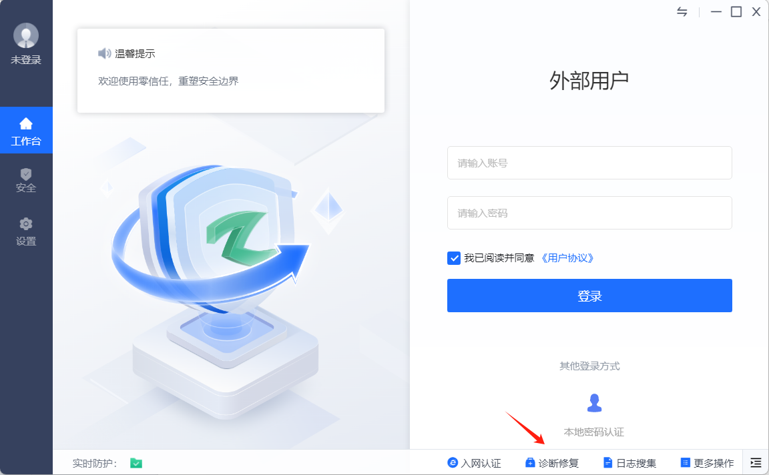
2、根据客户端已出现的问题，选择对应的模块。（每个模块都是针对性的修复检查软件）。
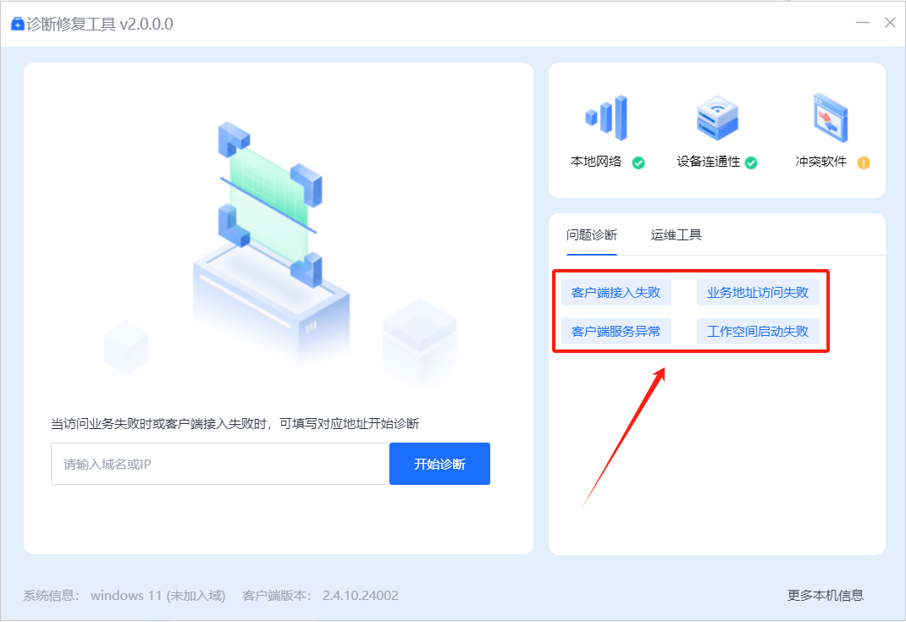
以下为客户端接入失败模块
